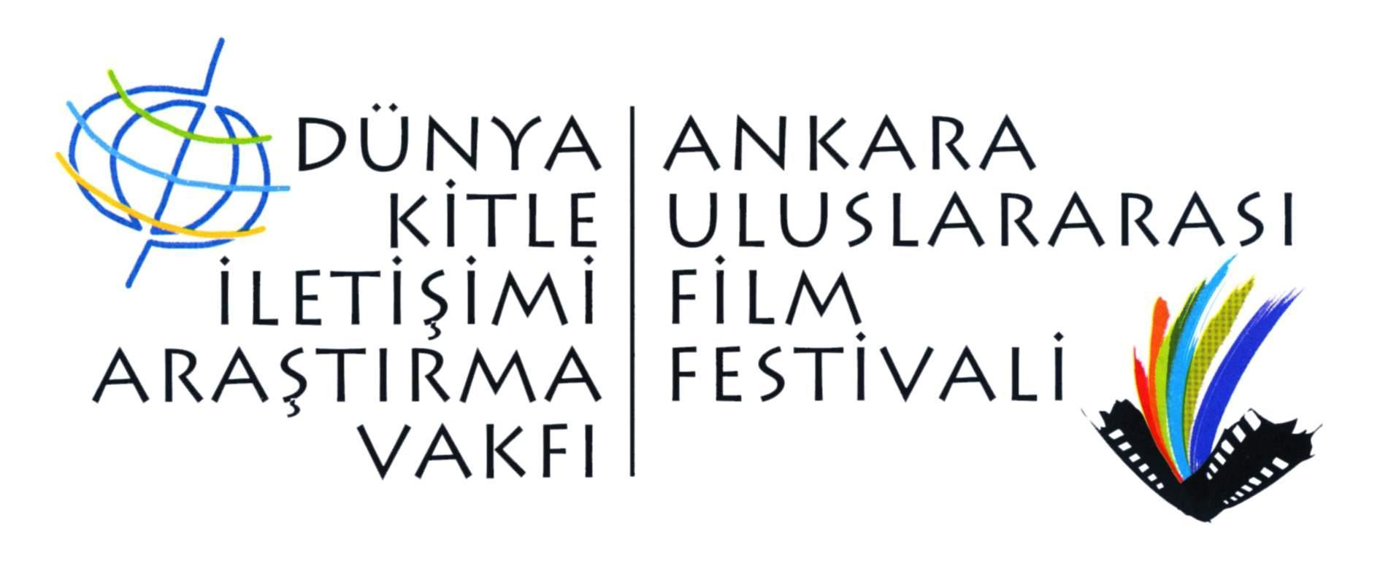
24. ANKARA ULUSLARARASI FİLM FESTİVALİ’NDE BUGÜN: 16 MART CUMARTESİ
Dünya Kitle İletişimi Araştırma Vakfı tarafından Halkbank’ın ana sponsorluğunda ve T.C. Kültür ve Turizm Bakanlığı’nın desteğiyle düzenlenen 24. Ankara Uluslararası Film Festivali dopdolu bir film programıyla kapılarını sinema severlere açtı. Günün önemli etkinliklerinden biri “Sinema-Tarih Paneli”nde konuşmacılar Türkiye sinemasının Osmanlı’dan başlayarak izinin sürüleceği tarihine dair değerli bir tartışma yürütecek.
Kızılırmak Sinemaları, Alman Kültür Merkezi ve Çağdaş Sanatlar Merkezi’nde dopdolu bir film programı ve yan etkinliklerle ikinci gününe giren 24. Ankara Uluslararası Film Festivali’nde 16 Mart Cumartesi günü “Ulusal Yarışma”da yer alan Selim Evci’nin ikinci uzun metraj filmi “Rüzgarlar” ve Hüseyin Tabak’ın ilk uzun metraj filmi “Güzelliğin On Par’ Etmez” gösterilecek. Rüzgarlar yönetmen Selim Evci ve film ekibinin katılımıyla 19:30’da, Güzelliğin On Par’ Etmez yönetmenin katılımıyla 21:30’da Kızılırmak Sinemaları’nda.
Retrospektifiyle festivalde yer alan İsviçreli usta yönetmen Daniel Schmid’in “Hecate” filmi, bilinmeyen bir Kuzey Afrika ülkesinde, savaştan hemen önce milliyetçiliğin sınırında bir sömürgedeki Avrupalı bir topluluk arasında geçiyor. 1982 yapımı film uzun süre akıldan çıkmayacak etkileyici bir hikayeye sahip. “Hecate” 12:00 seansında Kızılırmak Sinemaları’nda.
“50.yılında Çek Yeni Dalgası” bölümünde yer alan usta yönetmen Jiri Menzel’in 1968 yapımı “Kapris Yazı”, büyüleyici bir gidişat ve ruh hali değişimi üzerine. Film 1920’lerin donuk taşrasında yaşlanmakta olan ama bu gerçeği kabullenmeyen üç arkadaşın son romantik yazını takip eder. “Kapris Yazı” 19:30 ve 21:30 seanslarında Kızılırmak Sinemaları’nda.
Daniel Schmid ile Beyaz Geceler
Festivalin her sene büyük bir ilgiyle karşılanan ve sabahın ilk ışıklarına değin süren Beyaz Geceler’de bu sene retrospektifiyle festivalde yer alan usta yönetmen Daniel Schmid’in üç filmi yer alıyor. “Meleklerin Gölgesi”, “Hecate” ve “Jenatsch” filmleri 23:59’da Kızılırmak Sinemaları’nda.
Sinema ve Tarih Paneli
Sinema ve tarih üzerine çalışmalarıyla bilinen Serdar Öztürk, Ali Özuyar, Emrah Özen ve Serpil Aydos’un konuşmacı olacakları panelde, sinema tarih çalışmalarında yöntem sorunundan, Türkiye sinemasının Osmanlı’dan başlayarak izinin sürüleceği tarihine ve belgesellerde ulusal kimliğin nasıl kurulduğuna dair değerli bir tartışma yürütülecek.
Panelden önce Çiğdem Mazlum ve Sertaç Yıldız’ın yönettiği Asla Hoşçakal Demedik Varosha ile Mehmet Öztürk’ün yönettiği İstanbul’un Sine-Masal Mekanları belgeselleri gösterilecek.
Alman Kültür Merkezi’nde 15:00’de gerçekleşecek etkinlik ücretsizdir.

24. ANKARA ULUSLARARASI FİLM FESTİVALİ’NDE YARIN: 17 MART CUMARTESİ
Dünya Kitle İletişimi Araştırma Vakfı tarafından Halkbank’ın ana sponsorluğunda ve T.C. Kültür ve Turizm Bakanlığı’nın desteğiyle düzenlenen 24. Ankara Uluslararası Film Festivali üçüncü gününde Daniel Schmid retrospektifinden üç film ve Çek Yeni Dalgası’ndan bir filmle sinema severlere keyifli bir Pazar günü yaşatacak.
Festival sinemaseverlere dolu dolu geçecek bir Pazar günü vaat ediyor. Retrospektifiyle festivalde yer alan usta yönetmen Daniel Schmid’in üç filmi aynı gün Kızılırmak Sinemaları’nda izlenebilecek. Günün ilk filmi “Jenatsch”, Rod Serling’in “Alacakaranlık Kuşağı”, Jorge Luis Borges’in metafiziksel masalları ve Chris Marker’ın zaman yolculuğu hikayesi “La Jetee”yi harmanlar. Bir gazeteci ve bir antropologun hikayesi üzerinden geçmişle bugün arasında derin ve güçlü bir bağ kurar. “Jenatsch” 12:00 seansında Kızılırmak Sinemaları’nda.
Kendini bir peri masalından çıkma bir Alp ülkesinde bulan Irina’nın hikayesini anlatan “Beresina-İsviçre’nin Son Günleri” 14:30’da ve geçmişi anımsama üzerine etkileyici bir hikayeyi perdeye taşıdığı “Ölü Sezon” 19:30 seansında Kızılırmak’ta izlenebilir.
“50. Yılında Çek Yeni Dalgası” bölümünde yer alan “Pazar Cinayeti”, dünyanın vazgeçtiği ve kendisi de dünyadan vazgeçmiş olan bir adamın durumu üzerinden ilerler. Yönetmen Drahomira Vihanova, hayatında ve kalbinde boşluklar taşıyan üsteğmen Arnost’un absürtlüklerle dolu yaşamını ustalıkla perdeye taşır. “Pazar Cinayeti” 17:00 ve 21:30 seanlarında Kızılırmak Sinemaları’nda.
Günün yerli filmlerinde “Ulusal Yarışma”da yarışan ve ilk uzun metrajını çeken yönetmenlerin filmleri var. Dilek Keser ve Ulaş Güneş Kaçargil’in yönettikleri “Evdeki Yabancılar” 14:30’da, Elfe Uluç’un bir kağıt toplayıcısı olan Ayşe’nin erkek görünümünün altında taşıdığı kadın ruhunu İstanbul’un keşmekeşiyle buluşturduğu “Aziz Ayşe” filmi 19:30 seansında izlenebilir.
Festival ile ilgili tüm sorularınız için mediainfo@filmfestankara.org.tr adresiyle temasa geçebilir ve (312) 468 77 45 ve 0 536 323 30 05 numaralarından bize ulaşabilirsiniz.
Festivale dair ayrıntılı bilgi için: www.filmfestankara.org.tr
Ankara Film Festivali’ni sosyal medyada takip etmek için:
facebook.com/AUFFestivali / twitter.com/AnkaraFF

